Сценарий мероприятия «Знатоки автомобиля»

Конкурс направлен на развитие познавательных интересов, отработки навыков слесарных работ, развития личных качеств учащихся, развитие их творческого подхода к технике, привитие навыков работы в команде, изобретательской деятельности.
Цель :
Развитие и популяризация спортивно-технического творчества среди школьников.
Задачи:
- популяризация картинга, привлечение школьников к спортивно-техническому творчеству;
- стимулирование у учащихся интереса к научно-технической и проектной деятельности (выделение и формулирование проблемы, работа с информацией, защита своих проектов);
- выявление лучших учащихся в конкурсе по результатам технического обслуживания карта;
- овладение умением работать в разновозрастных группах, строить диалог, находить общее решение и разрешать конфликты, формулировать, аргументировать и отстаивать свое мнение

Порядок проведения конкурса

Конкурс проводится среди команд, состоящих из 4 человек, занимающихся первый год в объединении «Картинг» МБОУ ДОД «Станция юных техников» г. Назарово Красноярского края.
В программу конкурса входит:
1.Станция «Визитка»:
Команды придумывают свое название, девиз, логотип на автомобильную тематику, затем представляют. Конкурс оценивает жюри и , кроме того, каждой команде дается бонус (1 жетон), который она может отдать понравившейся ей команде.
  - Станция теоретической подготовки:
Участникам предлагается ответить на 8 вопросов по теории конструкции гоночного карта (приложение1). За каждый правильный ответ команда получает 1 балл. Если команда ответила первой и правильно, то получает дополнительный балл.
3. Станция «Мастера автомобильного дела»
Командам предлагается заменить колесо гоночного карта на время. Максимальное количество баллов зависит от числа команд. (например, если участвует 5 команд, то баллы начисляются по схеме: 1 команда выполнившая задание получает 5 баллов, 2 команда-4 балла, 3 команда- 3 балла и т.д)
4. Станция «Конструкторское бюро»
Участникам конкурса предлагается решить несколько проблем, например, изобретение карта будущего, усовершенствование карта, решить проблемы безопасности, изобразить свой проект и представить) (приложение 2)
Критерии оценки результатов:
«Визитка»-соответствие тематике конкурса, презентация (макс. 5б.)
«Станция теоретической подготовки» (за каждый правильный ответ -1 балл)
«Мастера автомобильного дела» (время замены колеса и правильность) (макс. балл по числу команд.)
«Конструкторское бюро» (актуальность, экономичность, безопасность, презентация ) (макс. 5б.)

Приложение 1
Станция теоретической подготовки

(за каждый правильный ответ на вопрос – 1 балл)

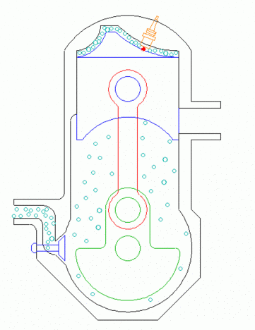
1. Какой тип двигателя изображен на рисунке?
а) роторно-поршневой
б) 2-х тактный
в) 4-х тактный

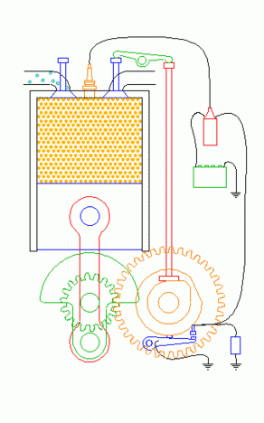
2. Какой тип двигателя изображен на рисунке?
а) роторно-поршневой
б) 2-х тактный
в) 4-х тактный

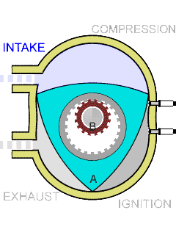
3. Какой тип двигателя изображен на рисунке?
а) роторно-поршневой
б) 2-х тактный
в) 4-х тактный

4. Назовите детали колеса карта?
а) диск, покрышка, камера, ниппель, золотник.
б) колпак, ступица, диск, гайки, покрышка.
в) обод, спицы, золотник, камера.

5. За сколько оборотов коленчатого вала происходит полный рабочий цикл 4-хтактного двигателя?
а) 1
б) 2
в) 3
г) 4

6. Укажите лишние детали в конструкции карта? (несколько вариантов)
а) амортизаторы
б) сиденье
в) рама
г) кабина
д) двигатель
е) двери
ж) фары

7.Укажите правильный алгоритм разбортировки колеса?
а) снятие колеса со ступицы - спуск воздуха - отделение покрышки от борта диска – извлечение диска.
б) отделение покрышки от борта диска – спуск воздуха – извлечение диска.
в) отделение покрышки от борта диска – снятие со ступицы – извлечение диска.

8. По протектору определите тип шины? (подпишите)
